ЧИЛИ
Чили это скорее мексиканское блюдо. Ведь мексиканци очень любят поесть остренького. Прям очень остренького!
Чили это скорей называют густой соус с перцем чили, которое перекочевало в кухни разных стран мира. И теперь это смесь мексики и техаса, но скорее для меня остается мексиканско острым блюдом. В разных странах экспериментируют с блюдами, потому у "Чили" есть множество разновидностей. К примеру можно приправлять чили шоколадом, или же сметаной и тертым сыром. Чили за частую делается с мясом, но существуют и вегетарианские рецепты. Я предлагаю вашему вниманию мясной чили.
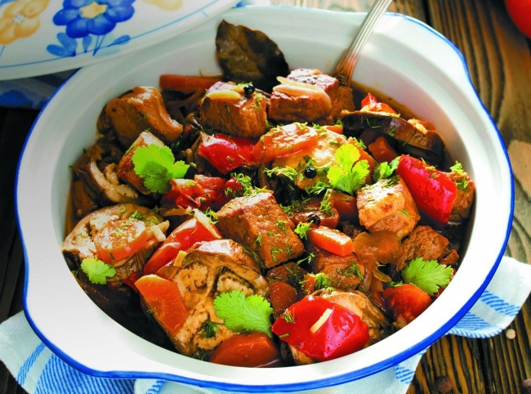
Однажды я попробовала это блюдо у подруги и просто не смогла выйти от нее без рецепта. Хотя я не ярый любитель мексиканской остроты, но тут мне оно ну прям очень понравилось. Уже дома, когда я вернулась от подруги я много рассказывала мужу какую вкусность я пробовала, а главное что блюдо было остренькое, и мужу тоже захотелось попробовать так как он любитель остренького. Я решила и себе попробовать приготовить Чили.

Ингредиенты
Для приготовления блюда под названием "Чили" нам понадобится" такие ингредиенты:
- 500-600 г. мяса ( желательно чтобы это была говядина)
- 2-3 шт. перца чили
- 2 шт. болгарского сладкого перца
- 600 г. красной фасоли (вереной), или одна банка концентрированной
- 2 шт. помидора, или консервированных в собственном соку
- 2 шт. репчатого лука (фиолетового)
- 3-5 зубчиков чеснока
- Кинза (пучек)
- 1 ч.л. перца чили молотого (специи)
- 1.5 ч.л. зиры молотой (специи)
- По вкусу: соль,(кориандр, тмин) по желанию. Может кому то не нравятся эти специи то лучше не бросать, а то блюдо вам не понравится именно из-за специй.
- Масло, можно брать подсолнечное, или же можно использовать оливковое, оно более нежное, или любое другое масло по желанию.
Все ингредиенты можно с легкостью найти в любом магазине, так как сейчас очень много есть супермаркетов в которых огромный выбор продуктов для готовки просто невероятного количества разных блюд.

Способ приготовления
"Чили" готовится именно из говядины так оно получается намного нежнее,сочнее и ароматнее,поскольку например курица будет очень сухая,и блюдо будет не очень и можно будет считать его испорченным. Мясо на чили должно быть без косточек, такое как используется на гуляш, мягкое и без погрешностей, и обязательно свежим. Чаще всего мясо используется в виде фарша, но когда оно кусочками (рубленое) то намного сохраняет свою сочность.
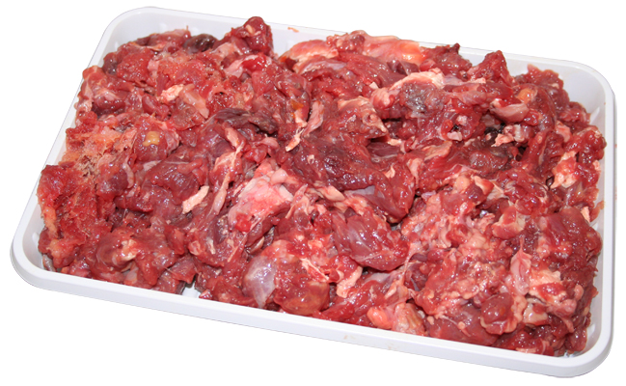
Затем порежте болгарский перчик небольшими ломнитаки, очистите чеснок и лук его нужно порезать мелко.
В кострюлю с разогретым маслом выложить чеснок и лук и обжаривать примерно на среднем огне 5 минут. Затем добавить молотый перец чили и зиру и обжприть еще в течении 1 минуты, помешивая.
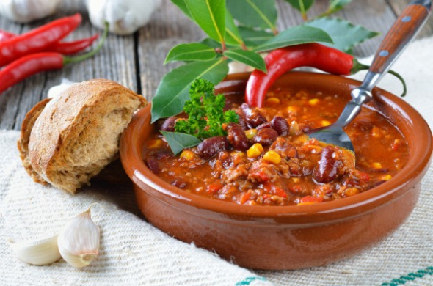
Добавьте мясо и обжаривайте его в течении 10 минут. Добавьте сладкий перец и перец чили, (если вы не любите слишком острые блюда то разрежьте один перчик чили на пополам а второй киньте целиком так вкус будет умеренно острый). и обжаривать на протяжении 5-7 минут.
Помидоры порежьте мелинько если они свежие, или разомните вилкой и добавьте в кастрюлю. Добавьте в кастрюлю кипяченой воды, и поставьте на маленький огонь, накройте крышкой и тушите 1 час.
Через час добавьте красную фасоль и продолжайте варить на протяжении 40 минут.
Блюдо готово! Подавайте его вместе с гарниром рисом, или чипсами начос. Еще можно к Чили добавить сверху ложку сметаны так его вкус станет еще выразительней.
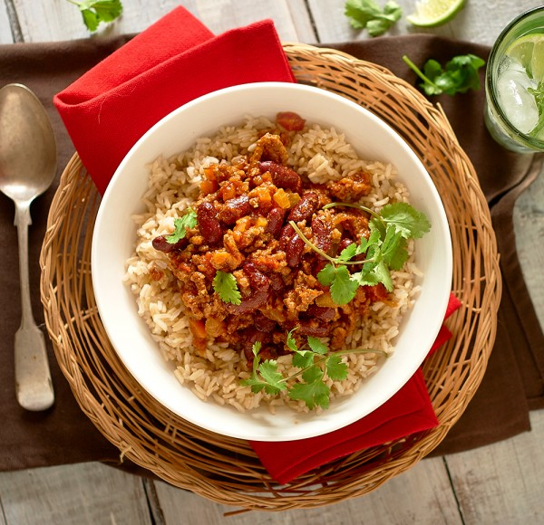
Когда приготовила блюдо дома муж был просто в восторге. Еще вместо чили можно добавить мексиканский зеленый перчик, не знаю как он называется, но он очень острый, и с ним нужно быть по аккуратней.
Надеюсь мои советы вам помогли и вы приготовили вкусное блюдо! Приятного всем аппетита!

